Татарстан республикасы Әтнә муниципаль районы Яңа Шашы төп гомуми белем мәктәбендә Туган тел һәм халыклар бердәмлеге елы уңаеннан апрель аенда уздырылган чаралар
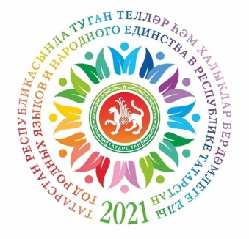

Апрель ае дәвамында Әтнә район китапханәләр челтәре уздырган

“И МӨКАТДӘС ТУГАН ТЕЛЕМ!” шигырь иҗат итү бәйгесенә укучыларның һәм укытучыларның, ата-аналарның иҗади эшләрен җибәрдек. Бәйгегә нәтиҗә ясалганын түземсезлек белән көтәбез.
Татар теле һәм әдәбияты укытучысы һәм китапханәчебез 1-21 апрельдә XV “Әдәби марафон” онлайн бәйгесендә катнашты.
Республикакүләм "Мы разные, но мы – едины!" иҗади фестивале кысаларында балалар өчен үткәрелгән шигырь язучылар конкурсына эшләр җибәрелде.

«Сөй гомерне, сөй халыкны, сөй халыкның дөньясын» Габдулла Тукай шигырьләрен сәнгатьле сөйләүчеләр бәйгесе уздырдык.
5 апрельдә мәктәп китапханәсендә төрле елларда басылып чыккан “Шүрәле” китаплары тупланып, «Барыбызга да таныш Шүрәле» китаплар күргәзмәсе куелды.
8 апрельдә мәктәп укучылары арасында үткәрелә торган “Илһам” Бөтенроссия яшь язучылар бәйгесенең Арчада узган зона турында 7-9 сыйныфлардан 3 укучыбыз катнашты.

9 апрель көнне Кышлау авылы мәдәният йортында куелган “Туган якка мәдхия” дип исемләнгән рәссам Илдар Вәлиуллинның картиналар күргәзмәсен тамаша кылдык.
10 апрельдә мәктәп күләмендә “Буыннар чылбыры” дип исемләнгән шәҗәрәләр бәйгесе үткәрдек.
12 апрельдә китапханәдә “Без – Тукайлы халык” күргәзмәсе куелды.

16 апрельдә татар халкының милли бизәкләрен, бәйрәмнәрен, гореф-гадәтен өйрәнүгә багышланган “Эрудит-Клуб” интеллектуаль бәйгесенең район этабында катнаштык;

16 апрельдә Арча районы Яңа Кырлай урта мәктәбендә үткәрелгән “Г.Тукай иҗади мирасын өйрәнүгә багышланган Республикакүләм X Габдулла Тукай укулары”нда катнаштык
17 апрельдә Г.Тукайның тормыш юлы һәм иҗатына багышланган видеофильм карадык.
19 апрельдә мәктәп китапханәсендә “Без Тукайны укыйбыз” дип исемләнгән китап күргәзмәсе куелды.

21 апрельдә 2-5 класслар арасында “Тапкыр Тиен” уен-бәйгесе булды.

Мәктәп күләмендә “Г.Тукайның тууына 135 ел булу уңаеннан әдәби-музыкаль чара уздырылды
24 апрельдә мәктәп күләмендә “Г. Тукай иҗа.ты – рәсемнәрдә” иллюстрацияләр конкурсын уздырдык. Җиңүчеләр мактау кәгазьләре белән билгеләнделәр.
Мәктәпнең методик берләшмәсе җитәкчесе Корбанова Гөлнара Фәргать кызы
